Atividade 1: FLUXOGRAMA ÁREA DA CIRCUNFERÊNCIA

Escrever um algoritmo do tipo FLUXOGRAMA que leia o nome de um aluno e imprima na tela uma mensagem de boas-vindas para ele.

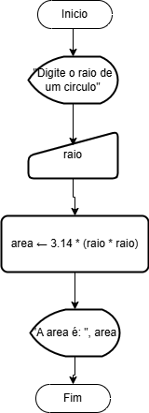

ATIVIDADE 2: FLUXOGRAMA ÁREA DA CIRCUNFERÊNCIA

Escrever um algoritmo do tipo fluxograma que leia o valor do raio de uma circunferência, calcule sua área pela equação, (area = PI* r² ou area = PI * raio * raio), e mostre o resultado na tela.

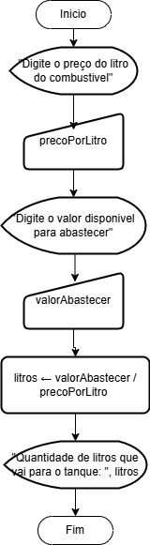

ATIVIDADE 3: FLUXOGRAMA LITROS COMBUSTÍVEL

Escrever um algoritmo do tipo fluxograma que leia o preço do litro da gasolina e o valor disponível para abastecimento, calcule a quantidade de litros que irá para o tanque, e mostre o resultado na tela.



ATIVIDADE 4: FLUXOGRAMA SOMA

Escreva um algoritmo do tipo Fluxograma para ler dois números inteiros, calcular a soma dos números, e imprimir o resultado na tela.

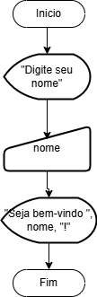

ATIVIDADE 5: PSEUDOCÓDIGO PORTUGOL SOMA

Escreva um algoritmo do tipo pseudocódigo Portugol para ler dois números inteiros, calcular a soma dos números, e imprimir o resultado na tela.

ALGORITMO soma

VAR

INTEIRO: num1, num2, soma;

INICIO

ESCREVA(“Digite o primeiro número: ”);

LEIA(num1);

ESCREVA(“Digite o segundo número: ”);

LEIA(num2);

soma ← num1 + num2;

ESCREVA(“O resultado da soma é: ”, soma);

//ESCREVA(“O resultado da soma entre ”, num1, “ e ”, num2, “ é: ”,soma);

FIMALGORITMO

ATIVIDADE 6: PSEUDOCÓDIGO PORTUGOL MÉDIA ARITMÉTICA

Escreva um algoritmo do tipo pseudocódigo que leia quatro notas de um aluno, calcule a média aritmética dessas notas, e apresente na tela o resultado.

ALGORITMO media_aritmetica

VAR

REAL: nota1, nota2, nota3, nota4, media;

INICIO

ESCREVA(“Digite a nota 1: ”);

LEIA(nota1);

ESCREVA(“Digite a nota 2: ”);

LEIA(nota2);

ESCREVA(“Digite a nota 3: ”);

LEIA(nota3);

ESCREVA(“Digite a nota 4: ”);

LEIA(nota4);

media ← (nota1 + nota2 + nota3 + nota4)/4;

ESCREVA (“A média aritmética é: ”, media);

FIMALGORITMO

ATIVIDADE 7: PSEUDOCÓDIGO PORTUGOL ANTECESSOR_SUCESSOR

Escreva um algoritmo em pseudocódigo que leia um número inteiro digitado pelo usuário e calcule e imprima seu antecessor e seu sucessor. Por exemplo, suponha que o usuário digite o número 10, o algoritmo deverá imprimir na tela o os números 9 e 11.

ALGORITMO antecessor_sucessor

VAR

INTEIRO: numero, antecessor, sucessor;

INICIO

ESCREVA("Digite um número inteiro.");

LEIA(numero);

antecessor ← numero – 1;

sucessor ← numero + 1;

ESCREVA("Número lido: ", numero);

ESCREVA("Antecessor: ", antecessor);

ESCREVA("Sucessor: ", sucessor);

FIMALGORITMO